|  |  |  |  |
| --- | --- | --- | --- |
| **个人信息：** | | | |
| 真实姓名： | 白玉廷 | 性别: | 男 |
| 出生年月（年/月/日） | 1996/12/12 | | |
| 证件类型：（身份证/护照/驾驶证/军官证/其他）选择其中一个 | 身份证 | 证件号码： | 500242199612121174 |
| 毕业院校： | 北京航空航天大学 | 毕业时间：（年/月/日） | 2016/7/1 |
| 专业：（选择一个） | 管理学 | 最高学历： | 本科 |
| 从事行业：（选择一个） | | 信息传输、计算机服务和软件 | |
| 单位名称： | | 北京大米未来科技有限公司 | |
| 企业类型：（选择一个） | | 民企 | |
| 职务： | | Java研发人员 | |
| 固定电话： | 13141474038 | 手机号码： | 13141474038 |
| 邮箱： | baiyuting_hi@163.com | 备用邮箱： | [2258625384@qq.com](mailto:2258625384@qq.com) |
| 通讯地址/邮编：（必须填写正确和详细，将来将证书快递给你就是这个地址） | 北京市西城区人定湖西里3号楼3单元3层6号 | | |

注意：

专业选项中有：法学、工学、管理学、教育学、经济学、理学、历史学、农学、体育、文学、医学、艺术、语言学、哲学、其他

从事行业选项中有：

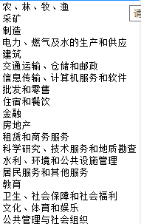

企业类型选项中有：国企、外企、民企、国家机关、事业单位、社会团体、个体、其他